新 书 推 荐

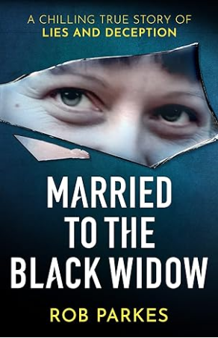
中文书名：《与黑寡妇结婚：关于谎言、操纵和控制的令人不寒而栗的真实故事》
英文书名：MARRIED TO THE BLACK WIDOW: A Chilling True Story of Lies, Manipulation and Control
作 者：Rob Parkes
出 版 社：Orion
代理公司：Brotherstone Creative/ANA/Zoey
页 数：336页
出版时间：2023年7月
代理地区：中国大陆、台湾
审读资料：电子稿
类 型：非小说
SHORTLISTED FOR BEST NEW AUTHOR AT THE TRUE CRIME AWARDS 2024
*AS FEATURED ON CHANNEL 4's 24 HOURS IN POLICE CUSTODY*
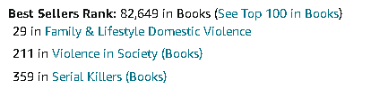

内容简介：

这是一个令人不寒而栗的真实故事，讲述了一个男人在他前妻手中遭受了几十年的虐待，生活不断地经受打击，直到这个女人终于被关进监狱。

“没有多少人知道自己的生命值多少钱。我知道。我生命的价值，或者更具体地说，结束生命的成本，可以根据方法、可靠性和效率来衡量。一万五千英镑就能让你推诿责任还能让伦敦的职业杀手给你后脑勺上一记砖头。或者，如果预算有限，也可以花5000美元请个格拉斯哥的‘疯子’过来。”

罗布（Rob）和前妻维多利亚（Victoria）是大学相识。二人一开始很幸福，结婚后搬到了康沃尔郡的法尔茅斯。然而，这段婚姻很快就变成了一场噩梦。心理操纵、控制和情感虐待——那个本该爱他的女人变了样。

维多利亚在他周围布了一张谎言网，操纵、窒息和隔离他，罗布的生活逐渐坍塌。只有想着小女儿格蕾丝（Grace），他才能鼓起勇气离开维多利亚。但即便如此，罗布也无法真正逃脱，维多利亚继续困扰着他，折磨着他。她的行为变得越来越极端，找了至少六个不同的男人来帮助她谋杀罗布。

《与黑寡妇结婚》曾在第四频道《拘留24小时》（24 Hours in Police Custody）中播出，是一部令人毛骨悚然的、真实的心理惊悚片，也是强有力的真实故事，讲述了一位父亲为自由和正义而不懈奋斗的故事。

作者简介：
罗伯·帕克斯（Rob Parkes）是维多利亚·布里登（Victoria Breeden）的前夫。维多利亚也就是“黑寡妇”的主角，该故事是英国第四频道《24小时拘留》的特别剧集，获得了该节目有史以来最高收视率。《与黑寡妇结婚》详细描述了罗布与维多利亚的婚姻，以及他在维多利亚身上遭受的20多年的精神和身体虐待，以及随后的法庭斗争。

感谢您的阅读！
请将反馈信息发至：版权负责人
Email：Rights@nurnberg.com.cn
安德鲁·纳伯格联合国际有限公司北京代表处
北京市海淀区中关村大街甲59号中国人民大学文化大厦1705室, 邮编：100872
电话：010-82504106, 传真：010-82504200
公司网址：http://www.nurnberg.com.cn
书目下载：http://www.nurnberg.com.cn/booklist_zh/list.aspx
书讯浏览：http://www.nurnberg.com.cn/book/book.aspx
视频推荐：http://www.nurnberg.com.cn/video/video.aspx
豆瓣小站：http://site.douban.com/110577/
新浪微博：安德鲁纳伯格公司的微博_微博 (weibo.com)
微信订阅号：ANABJ2002


